本次接口文档修改内容用黄色背景重点标注

定义
缩略语 | 含义
Source | 发起来源类型 固定值为3
Method | 请求方法名称
所有接口统一使用POST方式进行请求，返回结果统一使用Json
本协议基于HTTP，每一个交易都由一个目的URL和相应请求参数组成。
Http://test.vip5968.com/ajaxservce/PdaService.ashx?Source=3&Method=请求方法名称
提供接口返回标准格式如下：
参数 | 类型 | 说明
flag | 数字 | 请求结果  0： 接口调用失败并返回信息  1： 接口调用成功并返回信息
msg | 文本 | 接口调用后系统返回信息(根据接口返回不同提示直接显示即可)
vdata | 数组 | 接口返回数据
print | 文本 | 需要打印内容的接口会自动填充

1.1.1用户登录接口
请求
目的URL | http://test.vip5968.com/AjaxService/PDAService.ashx?Source=3&Method=login
字段名 | 类型 |  | 说明
Account | string |  | 登录用户账号
password | string |  | 登录用户密码
示例
http://test.vip5968.com/AjaxService/PDAService.ashx?Source=3&Method=login&Account=admin&password=admin
响应
{"flag":1,"msg":"登录成功",
"vdata":
{
"UserID":1,"ShopID":1,
"MenuAuthority":
[{"1.1":1,"1.2":1,"1.3":1},{"2.1":1,"2.2":1,"2.3":1},{"3.1":1,"3.2":1,"3.3":1},{"4.1":1}],
"DataAuthority":
[{"1.1":0,"1.2":1,"1.3":1,"1.4":1,"1.5":1,"1.6":1,"1.7":1,"1.8":1,"1.9":1}],
"ExpPayType":2,"IsPointByOilExp":1,"OilExpPointNum":2 ,"IsDiscountMoney":1, "OtherPayType":0},
"print":[{"printNumber":0,"printContent":""}]}
字段名 | 类型 | 说明
flag | int | 标准返回结果
msg | string | 登录成功|账号或密码错误
vdata | array | UserID=操作员ID  ShopID=操作员所属店铺ID  MenuAuthority=功能权限(4个模块) 1代表授权 0代表未授权  模块1消费收银  1.1商品消费  1.2快速消费  1.3计次消费  模块2会员管理  2.1会员登记  2.2会员充值  2.3会员充次  模块3积分管理  3.1积分增加  3.2积分减少  3.3积分兑换  模块4系统管理  4.1交班管理  DataAuthority=系统参数权限 1代表启用 0代表未启用  1.1是否允许修改折后单价  1.2是否允许余额支付  1.3是否允许现金支付  1.4是否允许银联支付  1.5是否允许支付宝付  1.6是否允许微信支付  1.7是否启用密码验证  1.8 是否微信支付为标记模式  1.9 是否支付宝支付为标记模式  ExpPayType 默认支付方式  (1:余额 2:现金 3:银联 4:微信 5:支付宝 7:积分 8:其他)  IsPointByOilExp 是否启用加油消费按升数积分  (1:启用 0:不启用 则按油品等级设置积分规则)  OilExpPointNum 每升获得积分数量  新加参数  IsDiscountMoney加油消费时按消费总金额计算折后金额,加油升数不变优惠支付金额  OtherPayType 其他支付方式 0:商家扫码 1:原来那种作为普通标记模式
print | string | 空

1.1.2加油消费接口OilExpense
请求
字段名 |  |  | 类型 | 说明
UserID |  |  | int | 当前登录操作员ID
UserShopID |  |  | int | 当前登录操作员所属店铺ID
MemID |  |  | Int | 散客默认为0 会员ID
OrderAccount |  |  | String | 订单编号格式：{yyyyMMddHHmmssff}
TotalMoney |  |  | number | 消费总金额
OilNumber |  |  | Number | 加油升数,散客不优惠  当IsDiscountMoney=1时  加油升数=消费总金额/油品单价  当IsDiscountMoney=0时(系统默认)  加油升数=消费总金额/(油品单价-每升优惠金额)
DiscountMoney |  |  | number | 折后总金额  当IsDiscountMoney=1时  折后总金额=消费总金额-(加油升数*每升优惠金额)  当IsDiscountMoney=0时(系统默认)  折后总金额=消费总金额
OrderPoint |  |  | Int | 可得积分(两种积分计算方式保持不变)  加油消费:每升多少积分  IsPointByOilExp 是否启用加油消费按升数积分  (1:启用 0:不启用 则按油品等级设置积分规则)  OilExpPointNum 每升获得积分数量  加油消费:多少元积1分
payType |  |  | Int | 支付方式 0=现金 1=银联 2=微信 3=支付宝 4=其他支付 5=余额(散客禁用)
OrderExpInfo |  |  | String | 散客备注(针对散客输入的名称或备注或公司名称)
OilID |  |  | Int | 消费油品ID
UserPwd |  |  | String | 支付密码(余额模式才有用) 散客为空值 是否启用参见4.2.1
CouponID |  |  | Int | 使用优惠券详情ID
CouponMoney |  |  | number | 优惠金额,优惠券支付金额
示例
http://localhost:1234/AjaxService/PDAService.ashx?Source=3&UserID=1&UserShopID=1&Method=OilExpense&MemID=1&OrderAccount=2019042814313182&TotalMoney=100.00&DiscountMoney=98.3&OilNumber=17.86&OrderPoint=50&payType=2&OrderExpInfo=&OilID=1&CouponID=2&CouponMoney=10
响应
{"flag":1,"msg":"消费成功 ","vdata":[],"print":[{"printNumber":1,"printContent":"鹏澳加油站|加油消费小票|消费单号：2019042814313182|会员卡号：1001|会员名称：张|车牌号：湘DA228Z|------------加油详情------------|油品名称：92#汽油|油品单价：5.60|每升优惠：0.10|加油升数：17.86|------------消费详情------------|消费金额：100.00|折后金额：98.3|优惠券名：10元优惠券|优惠金额：10|实收金额：88.3|支付方式：微信|可得积分：50|账户余额：811.70|账户积分：500|备注：APP终端 |--------------------------------|操作人员：超管|消费时间：2019-05-05 17:16:31|客户签名：||||祝您生活愉快||||--------------------------------"}]}
字段名 | 类型 | 说明
flag | int | 标准定义
msg | string | 标准定义
vdata | array | 空
print | array | printNumber=打印份数  printContent=打印内容

1.1.3微信支付，支付宝支付, 其他扫码支付 调用接口
请求
目的URL | http:// www.vip5918.net /AjaxService/PDAService.ashx?Source=3&Method=PayOnLine
字段名 | 类型 |  | 说明
auth_code | string |  | 付款条码
payType | string |  | 支付类型 (2:微信 3:支付宝 4:其他支付)
UserID | Int |  | 操作员ID
ordertype | Int |  | 消费类型（1会员充值7商品消费9快速消费11会员充次 20 加油消费）
money | decimal |  | 付款金额
account | string |  | 订单号
示例
http://www.vip5918.net/AjaxService/PDAService.ashx?Method=PayOnLine&Source=3&auth_code=134617366237320927&payType=4&UserID=1&ordertype=9&money=0.01&account=201805051804
响应
字段名 | 类型 | 说明
flag | int | 标准返回结果（0支付失败1支付成功）
msg | string | 1(支付成功)|支付失败信息 返还支付信息
vdata | Array | []
print | array | printNumber：打印份数  printContent：打印内容

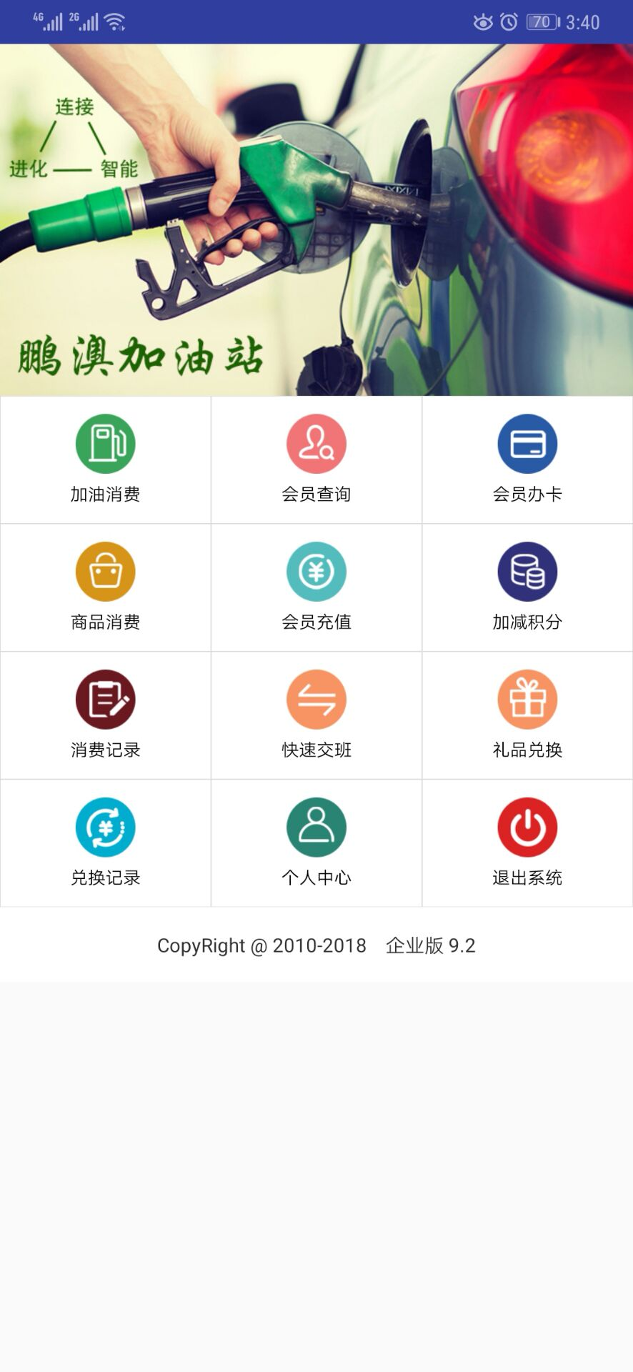登录时，返回参数
IsDiscountMoney加油消费时按消费总金额计算折后金额,加油升数不变优惠支付金额 值为1或0

值为0时，加油消费跳转至原有界面并保留其业务逻辑
值为1时，加油消费跳转至新做界面走新制定业务逻辑

OtherPayType 其他支付方式 0:商家扫码 1:原来那种作为普通标记模式

新增支付方式 类似微信和支付宝，调用摄像头进行扫码或标记 即PayOnLine 接口 支付类型 payType参数为4

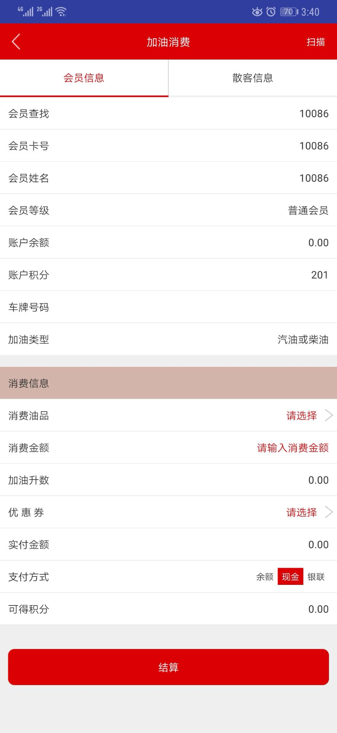新增的加油消费页面 与原UI一样，仅是业务逻辑发生改变

OilNumber | Number | 加油升数,散客不优惠  当IsDiscountMoney=1时  加油升数=消费总金额/油品单价  当IsDiscountMoney=0时(系统默认)  加油升数=消费总金额/(油品单价-每升优惠金额)
DiscountMoney | number | 折后总金额  当IsDiscountMoney=1时  折后总金额=消费总金额-(加油升数*每升优惠金额)  当IsDiscountMoney=0时(系统默认)  折后总金额=消费总金额

